Отчет по лабораторной работе 1 3
Создание структуры проекта и проектирование пользовательского интерфейса
Разработка и сопровождение программных систем. Вариант 12. Группа ПИ-331.

Цель работы
Создание структуры проекта и проектирование пользовательского интерфейса для предметной области «Города и парки».

Условие работы
Выполнить проектирование в соответствии с описанием, приведенном в code.makery
1. Создание проекта JavaFX;
2. Проектирование пользовательского интерфейса с использованием Scene Builder
3. Простая структуризация приложения с использованием шаблона MVC
Индивидуальная работа, выполняется по заданию преподавателя.

Вариант и модель данных
Города: название, статус, население. Парки: название, тип, площадь, наличие водоема, дата постройки.

Ход работы
Создан проект JavaFX с пакетами для модели, представлений FXML и контроллеров. Разметка загружена, проверена и сохранена через модель редактора Scene Builder. Главный класс загружает RootLayout и CityOverview. В этом этапе интерфейс еще не содержит данных и обработчиков изменения записей.

Фрагменты исходного кода
Ниже приведены фрагменты файлов проекта. Полные исходники находятся в папке лабораторной работы.

MainApp java метод initRootLayout
private void initRootLayout() {
try {
FXMLLoader loader = new FXMLLoader();
loader.setLocation(MainApp.class.getResource("view/RootLayout.fxml"));
rootLayout = loader.load();

Scene scene = new Scene(rootLayout);
primaryStage.setScene(scene);

primaryStage.show();
} catch (IOException ex) {
throw new IllegalStateException(ex);
}
}

RootLayout fxml
<?xml version="1.0" encoding="UTF-8"?>

<?import javafx.scene.control.Menu?>
<?import javafx.scene.control.MenuBar?>
<?import javafx.scene.control.MenuItem?>
<?import javafx.scene.layout.BorderPane?>

<BorderPane prefHeight="560.0" prefWidth="960.0" xmlns="http://javafx.com/javafx/8.0.502" xmlns:fx="http://javafx.com/fxml/1">
<top>
<MenuBar>
<menus>
<Menu text="Файл">
<items>
<MenuItem disable="true" text="Новый" />
<MenuItem disable="true" text="Открыть..." />
<MenuItem disable="true" text="Сохранить" />
<MenuItem disable="true" text="Сохранить как..." />
<MenuItem disable="true" text="Выход" />
</items>
</Menu>
</menus>
</MenuBar>
</top>
</BorderPane>

Проверка работы
Локальная проверка выполнена 14 октября 2026 года. Сборка завершилась без ошибок. Подтверждены: FXML loaded; MVC view present; Correct data for this stage.

Результат запуска
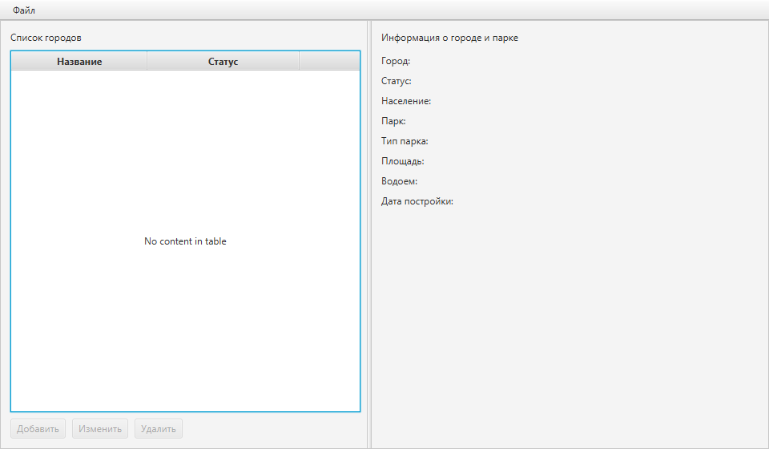
Окно приложения при локальной проверке.

Запуск
В VS Code открыть папку этой лабораторной и терминал PowerShell. Выполнить .\run.ps1.

Вывод
Результат программной части этого этапа получен и проверен. Подготовлены исходники, сценарий запуска и отчет для демонстрации преподавателю.

Источники
https://do.rsue.ru/mod/assign/view.php?id=129766
https://code.makery.ch/ru/library/javafx-tutorial/part1/

